УТВЕРЖДАЮ

Главный врач

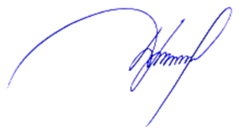УЗ «Глусский райЦГЭ»

__________Д.И. Тимченко

«01» апреля 2025г.

График проведения надзорных мероприятий  
в апреле 2025 года

|  |  |  |  |  |
| --- | --- | --- | --- | --- |
| № | Наименование  субъекта  (объекта) | Вид  контрольного (надзорного) мероприятия | Дата  проведения | Тема проведения |
| 1 | Городской полигон Глусского УКП «Жилкомхоз»,контейнерные площадки многоквартирных жилых домов. | Плановый тематический мониторинг | с 14.04.2025 по 18.04.2025 | Соблюдение сан-эпид. законодательства |